
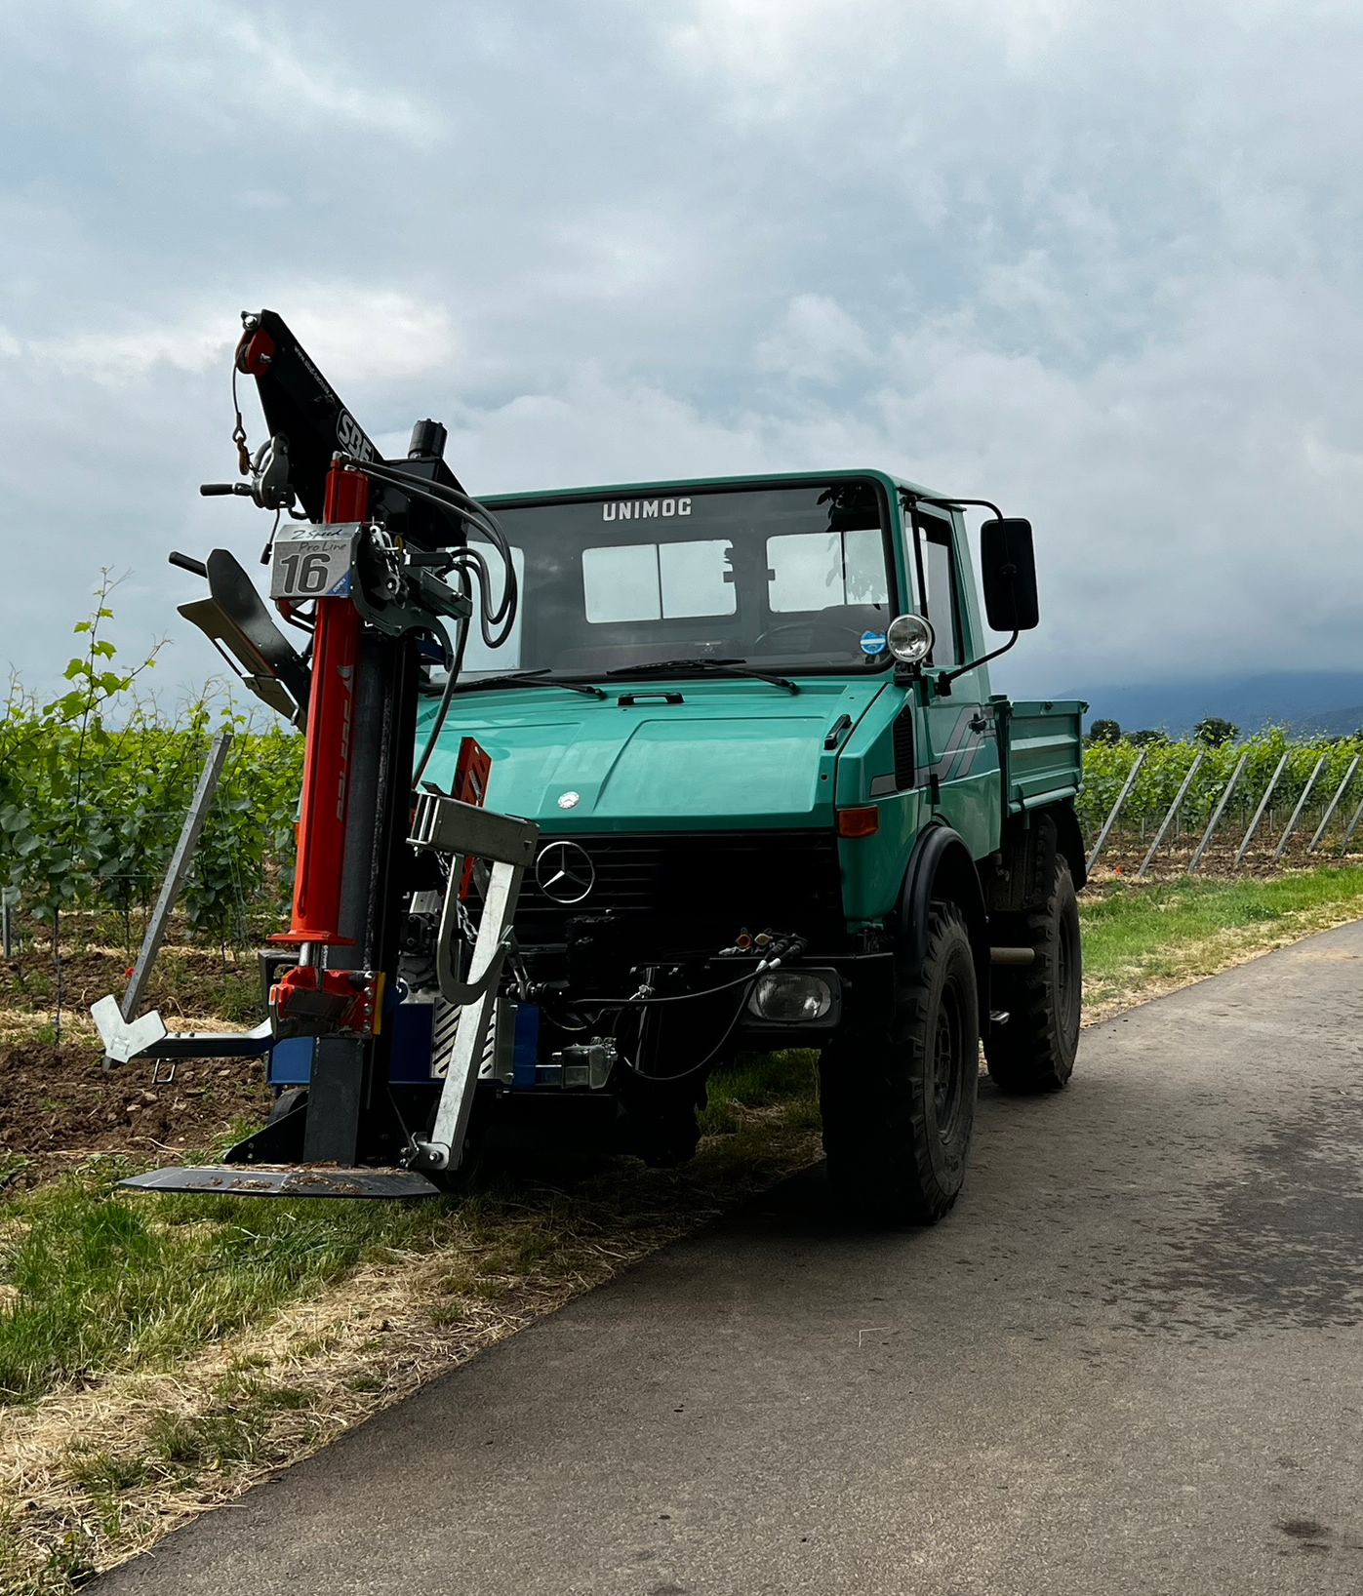

Preisliste Brennholz frisch
Buchenholz waldfrisch 1m 125€/RM*
Buchenholz waldfrisch 50cm 115€/SRM*
Buchenholz waldfrisch 33cm 115€/SRM**
Buchenholz waldfrisch 25cm 115€/SRM**
Kiefer/Fichtenholz waldfrisch 1m 95€/RM*
Kiefer/Fichtenholz waldfrisch 50cm 85€/SRM*
Kiefer/Fichtenholz waldfrisch 33cm 85€/SRM**
Kiefer/Fichtenholz waldfrisch 25cm 85€/SRM**
Anzündholz trocken im 3L Raschelsack 3€ pro Sack

Alle Preise sind inklusive 7% MwSt. Die Bezahlung erfolgt bar vor Ort, per PayPal oder vorab per Überweisung.

Ihr Brennholzhandel Halter

Telefonnummer: 0176-30798707
Preise gelten ab dem 16.05.2026
Trockenes Brennholz und Lieferkosten auf Nachfrage.
*RM – Raummeter, **SRM - Schüttraummeter

